АДМИНИСТРАЦИЯ
АРСЕНЬЕВСКОГО ГОРОДСКОГО ОКРУГА

П О С Т А Н О В Л Е Н И Е

08 июня 2020 г. | г.Арсеньев | № | 331-па

О резервировании земельных участков на территории
Арсеньевского городского округа для муниципальных нужд

В соответствии с Градостроительным кодексом Российской Федерации, Земельным кодексом Российской Федерации, статьей 16 Федерального закона от 06 октября 2003 года № 131-ФЗ «Об общих принципах организации местного самоуправления в Российской Федерации», Указом Президента Российской Федерации от 07 мая 2012 года № 600 «О мерах по обеспечению граждан Российской Федерации доступным и комфортным жильем и повышению качества жилищно-коммунальных услуг», постановлением Правительства Российской Федерации от 22 июля 2008 года № 561 «О некоторых вопросах, связанных с резервированием земель для государственных и муниципальных нужд», руководствуясь Уставом Арсеньевского городского округа, администрация Арсеньевского городского округа

ПОСТАНОВЛЯЕТ:

- Осуществить резервирование земельного участка на территории Арсеньевского городского округа ориентировочной площадью 8825 кв.м, местоположение которого установлено примерно в 1275 м на юго-запад относительно ориентира (жилой дом), адрес ориентира: Приморский край, г. Арсеньев, ул. Центральная, д. 10, в территориальной зоне ОД1 «Зона делового, общественного и коммерческого назначения», для муниципальных нужд: для целей, связанных с формированием и предоставлением земельных участков гражданам, имеющих трех и более детей, согласно приложению № 1 к настоящему постановлению, на срок – три года.
Категория земель – земли населенных пунктов. Разрешенное использование резервированного земельного участка – для индивидуального жилищного строительства (2.1).
- Осуществить резервирование земельного участка на территории Арсеньевского городского округа ориентировочной площадью 11500 кв.м, местоположение которого установлено примерно в 1282 м на юго-запад относительно ориентира (жилой дом), адрес ориентира: Приморский край, г. Арсеньев, ул. Центральная, д. 10, в территориальной зоне ОД3 «Зона общественно-транспортная», для муниципальных нужд: для целей, связанных с формированием и предоставлением земельных участков гражданам, имеющих трех и более детей, согласно приложению № 2 к настоящему постановлению, на срок – три года.
Категория земель – земли населенных пунктов. Разрешенное использование резервированного земельного участка – для индивидуального жилищного строительства (2.1).
- Осуществить резервирование земельного участка на территории Арсеньевского городского округа ориентировочной площадью 6275 кв.м, местоположение которого установлено примерно в 142 м на северо-восток относительно ориентира (жилой дом), адрес ориентира: Приморский край, г. Арсеньев, ул. Советская, д. 37, в территориальной зоне П4 «Зона коммунальных объектов», для муниципальных нужд: для целей, связанных с формированием и предоставлением земельных участков гражданам, имеющих трех и более детей, согласно приложению № 3 к настоящему постановлению, на срок – три года.
Категория земель – земли населенных пунктов. Разрешенное использование резервированного земельного участка – для индивидуального жилищного строительства (2.1).
- Определить место и время ознакомления заинтересованных лиц со схемами резервируемых земельных участков: Приморский край, г. Арсеньев, ул. Ленинская, 8, каб. 217 в рабочие дни с 8-30 до 12-30 час., с 13-30 до 17-30 час.
- Организационному управлению администрации Арсеньевского городского округа (Абрамова) обеспечить опубликование и размещение на официальном сайте администрации Арсеньевского городского округа настоящего постановления.
- Настоящее постановление вступает в силу после его официального опубликования.

Глава городского округа В.С. Пивень
Приложение № 1
к постановлению администрации
Арсеньевского городского округа
от 08 июня 2020 г. № 331-па

Схема
резервируемого земельного участка
на территории Арсеньевского городского округа

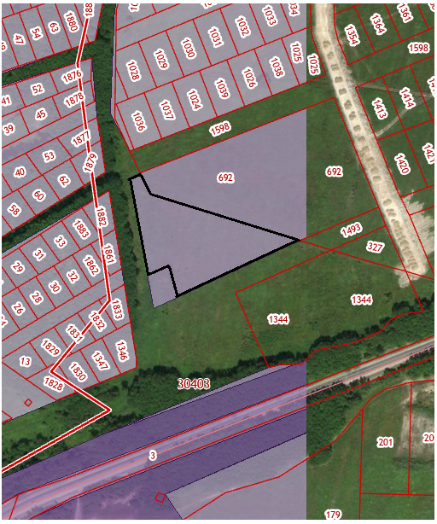

ориентировочной площадью 8825 кв.м, местоположение которого установлено примерно в 1275 м на юго-запад относительно ориентира (жилой дом), адрес ориентира: Приморский край, г. Арсеньев, ул. Центральная, д. 10

Приложение № 2
к постановлению администрации
Арсеньевского городского округа
от 08 июня 2020 г. № 331-па

Схема
резервируемого земельного участка
на территории Арсеньевского городского округа

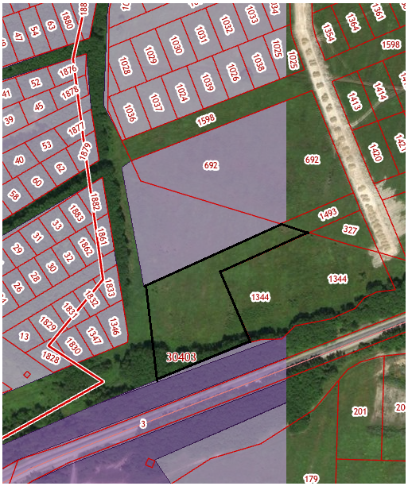

ориентировочной площадью 11500 кв.м, местоположение которого установлено примерно в 1282 м на юго-запад относительно ориентира (жилой дом), адрес ориентира: Приморский край, г. Арсеньев, ул. Центральная, д. 10

Приложение № 3
к постановлению администрации
Арсеньевского городского округа
от 08 июня 2020 г. № 331-па

Схема
резервируемого земельного участка
на территории Арсеньевского городского округа

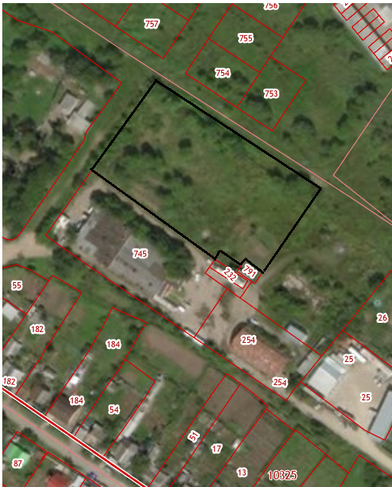

ориентировочной площадью 6275 кв.м, местоположение которого установлено примерно в 142 м на северо-восток относительно ориентира (жилой дом), адрес ориентира: Приморский край, г. Арсеньев, ул. Советская, д. 37

